El gato con botas
Google Classroom
Cuento de Charles Perrault
© Versión escrita por Paola Artmann
Audio de texto a voz para una lectura asistida
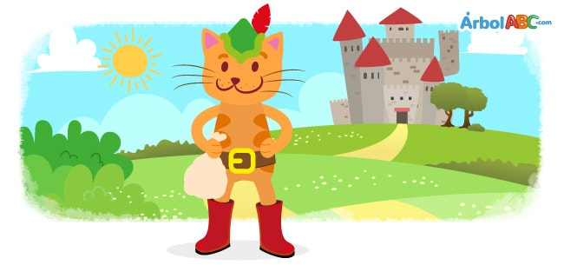
Érase una vez un molinero muy pobre que dejó a sus tres hijos por herencia un molino, un asno y un gato. En el reparto, el molino fue para el hijo mayor, el asno para el segundo y el gato para el más joven. Éste último se lamentó de su suerte en cuanto supo cuál era su parte.
—¿Qué será de mí? Mis hermanos trabajarán juntos y harán fortuna, pero yo sólo tengo un gato.
El gato escuchó las palabras de su joven amo y decidido a ayudarlo, dijo:
—No se preocupe mi señor, yo puedo ser más útil y valioso de lo que piensa. Le pido que por favor me regale un saco y un par de botas para andar entre los matorrales.
Aunque el joven amo no creyó en las palabras del gato, le dio lo que pedía pues sabía que él era un animal muy astuto.
Poniendo su plan en marcha, el gato reunió algunas zanahorias y se fue al bosque a cazar conejos. Con el saco lleno de conejos y sus botas nuevas, se dirigió hacia el palacio real y consiguió ser recibido por el rey.
—Su majestad, soy el gato con botas, leal servidor del marqués de Carabás —este fue el primer nombre que se le ocurrió al gato—. El marqués quiere ofrecerle estos regalos.
Los conejos agradaron mucho al rey.
Al día siguiente, el gato con botas volvió al bosque y atrapó un jabalí. Una vez más, lo presentó al rey, como un regalo del marqués de Carabás.
Durante varias semanas, el gato con botas atrapó más animales para presentarlos como regalos al rey. El rey estaba muy complacido con el marqués de Carabás.
Un día, el gato se enteró que el rey iba de visita al río en compañía de su hija, la princesa, y le dijo a su amo:
—Haga lo que le pido mi señor, vaya al río y báñese en el lugar indicado. Yo me encargaré del resto.
El joven amo le hizo caso al gato. Cuando la carroza del rey pasó junto al río, el gato se puso a gritar con todas sus fuerzas:
—¡Socorro, socorro! ¡El señor marqués de Carabás se está ahogando!
Recordando todos los regalos que el marqués le había dado, el rey ordenó a su guarda a ayudar al joven. Como el supuesto marqués de Carabás se encontraba empapado y su ropa se había perdido en la corriente del río, el rey también ordenó que lo vistieran con el traje más elegante y lo invitó a pasar al carruaje. En el interior del carruaje se encontraba la princesa quien se enamoró inmediatamente del apuesto y elegante marqués de Carabás.
El gato, encantado de ver que su plan empezaba a dar resultado, se fue delante de ellos. Al encontrar unos campesinos que cortaban el prado en un enorme terreno, dijo:
—Señores campesinos, si el rey llegara a preguntarles a quién pertenecen estas tierras, deben contestarle que pertenecen al marqués de Carabás. Háganlo y recibirán una gran recompensa.
Cuando el rey se detuvo a preguntar, los campesinos contestaron al unísono:
—Su majestad, estas tierras son de mi señor, el marqués de Carabás.
El gato, caminando adelante de la carroza, iba diciendo lo mismo a todos los campesinos que se encontraba. El rey preguntaba lo mismo y con cada respuesta de los campesinos, se asombraba más de la riqueza del señor marqués de Carabás.
Finalmente, el ingenioso gato llegó hasta el más majestuoso castillo que tenía por dueño y señor a un horripilante y malvado ogro. De hecho, todas las tierras por las que había pasado el rey pertenecían a este castillo.
El gato sabía muy bien quién era el ogro y pidió hablar con él. Para no ser rechazado, le dijo al ogro que le resultaba imposible pasar por su castillo y no tener el honor de darle sus respetos. El ogro sintiéndose adulado le permitió pasar.
—Señor, he escuchado que usted tiene el envidiable don de convertirse en cualquier animal que desee —dijo el gato.
— Es cierto —respondió el ogro—, y para demostrarlo me convertiré en león.
El gato se asustó de tener a un león tan cerca. Sin embargo, estaba decidido a seguir con su elaborado plan.
Cuando el ogro volvió a su horripilante forma, el gato dijo:
—¡Sus habilidades son extraordinarias! Pero me parecería más extraordinario que usted pudiera convertirse en algo tan pequeño como un ratón.
—Claro que sí puedo—respondió el ogro un tanto molesto.
Cuando el ogro se convirtió en ratón, el gato lo atrapó de un solo zarpazo y se lo comió.
Al escuchar que se acercaba el carruaje, el gato corrió hacia las puertas del castillo para darle la bienvenida al rey:
—Bienvenido al castillo del señor marqués de Carabás.
—¿Cómo, señor marqués de Carabás? —exclamó el rey—. ¿También este castillo le pertenece?
El rey deslumbrado por la enorme fortuna del marqués de Carabás, dio su consentimiento para que se casara con la princesa.
Aquel joven que antes fue pobre se había convertido en un príncipe gracias a la astucia de un gato. El joven nunca olvidó los favores del gato con botas y lo recompensó con una capa, un sombrero y un par de botas nuevas.

